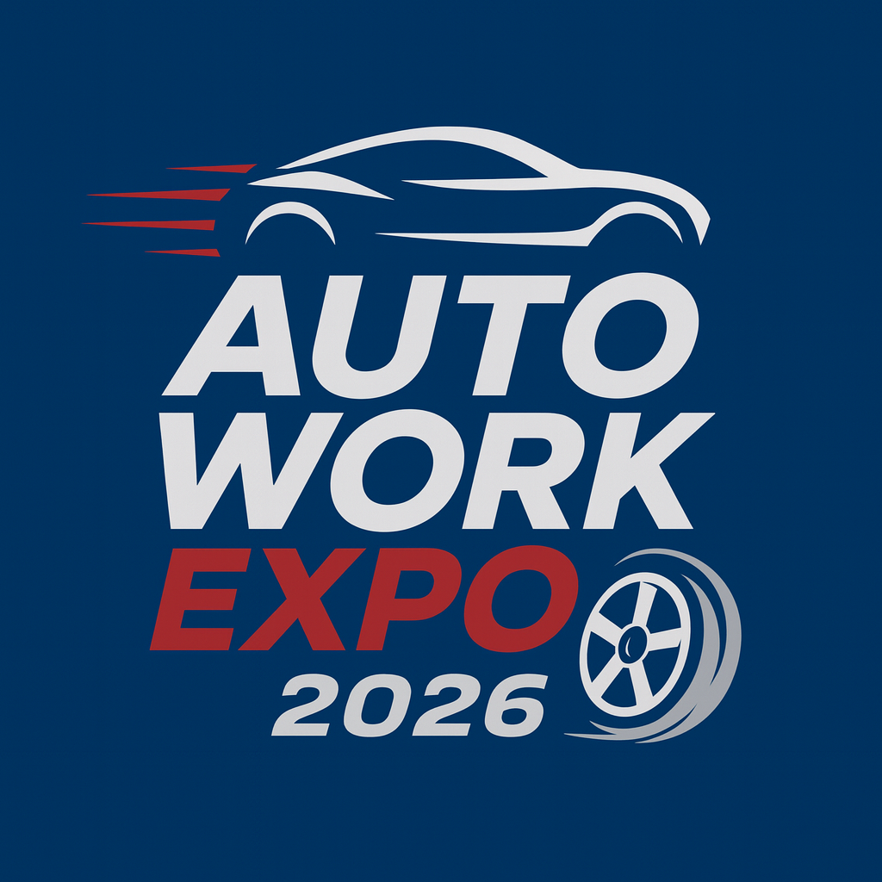

ΠΟΛΙΤΙΚΗ ΠΡΟΣΤΑΣΙΑΣ ΠΡΟΣΩΠΙΚΩΝ ΔΕΔΟΜΕΝΩΝ
PERSONAL DATA PROTECTION POLICY
ΕΛΛΗΝΙΚΑ
Η AUTO WORK EXPO 2026, διοργάνωση του Επιμελητηρίου Καστοριάς, συμμορφώνεται πλήρως με τον Κανονισμό (ΕΕ) 2016/679 (GDPR).
Η παρούσα πολιτική αφορά τη συλλογή και επεξεργασία προσωπικών δεδομένων εκθετών, επισκεπτών και συνεργατών.
Τα δεδομένα συλλέγονται αποκλειστικά για σκοπούς οργάνωσης, επικοινωνίας και υποστήριξης της Έκθεσης.
Δεν διαβιβάζονται σε τρίτους, παρά μόνο εφόσον απαιτείται λειτουργικά ή από τη νομοθεσία.
Με την υποβολή της Φόρμας Εκδήλωσης Ενδιαφέροντος Εκθετών, ο αιτών αποδέχεται ρητά την παρούσα πολιτική.
ENGLISH
AUTO WORK EXPO 2026, organized by the Kastoria Chamber of Commerce, fully complies with Regulation (EU) 2016/679 (GDPR).
This policy applies to the collection and processing of personal data of exhibitors, visitors and partners.
Data are collected solely for organizational and communication purposes of the Exhibition.
They are not shared with third parties unless legally or operationally required.
By submitting the Exhibitor Expression of Interest Form, the applicant explicitly accepts this policy.

